Seminář 6 – statistické testy

Část I. – Volba správného testu
- Chceme zjistit, zda se středeční a čtvrteční seminární skupiny liší ve výsledcích v 1. průběžné písemce ze statistiky.
- Chceme zjistit, zda 1. průběžná písemka ze statistiky byla stejně těžká jako 2. průběžná.
- Chceme zjistit, zda populační rozložení skórů 1. průběžné písemky má průměr 10 (pro který byl konstruován).
- Chceme zjistit podle známek v ISu, jestli je statistika stejně těžká jako vývojová psychologie 2.
- Chceme zjistit podle známek v ISu, zda je statistika stejně těžká pro muže a ženy.
- Chceme zjistit, zda jsou v populaci všechny základní barvy (b,čr,čv,z,m,ž,o,h) stejně oblíbené.
- Chceme zjistit, zda se kombinovaní a prezenční studenti psychologie liší v preferenci placeného vysokoškolského studia.
- Chceme na vzorku 30 rodin se dvěma školou povinnými dětmi zjistit zda mladší i starší sourozenci jsou stejně populární ve své třídě.
- Chceme zjistit, zda výkonnost ve statistice (1.průběžná) roste s dobou přípravy (v hodinách).
- Chceme zjistit, zda platí, že čím více chodí lidé do kina, tím méně jsou pro školné na VŠ.
- Chceme zjistit, zda se milovníci různých základních barev liší ve výkonnosti ve statistice (1. průběžná).
- Chceme na vzorku 30 spokojených partnerů uvěřit hypotézu, že ve spokojených vztazích se míra romantičnosti obou partnerů neliší.

Úkol
a) pro každou situaci najít ten správný test
… b) najít kód receptu Oseckých

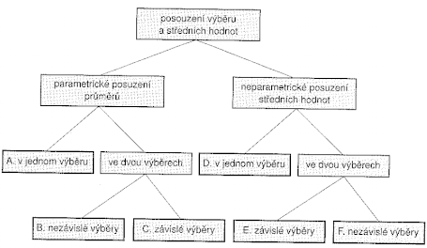
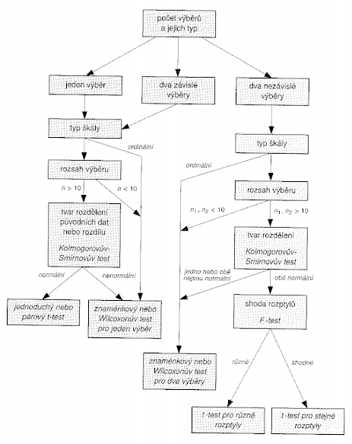
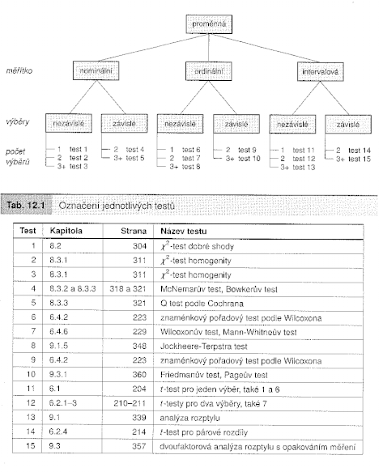
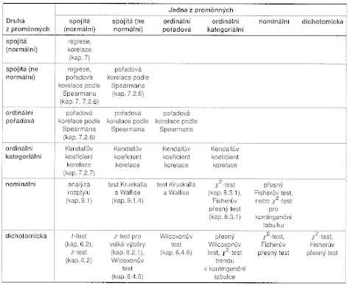

Část II. Příklady výstupů k jednotlivým testům.
1. t-test pro nezávislé skupiny
Chceme zjistit, zda se středeční a čtvrteční seminární skupiny liší ve výsledcích v 1. průběžné písemce.

2. párový t-test
Chceme zjistit, zda 1. průběžná písemka ze statistiky byla stejně těžká jako 2. průběžná.
3. jednovýběrový t-test
Chceme zjistit, zda populační rozložení skórů 1. průběžné písemky má průměr 10.
4. neparametrický test pro dva nezávislé výběry – Mann-Whitney U
Chceme zjistit, zda se středeční a čtvrteční seminární skupiny liší ve výsledcích v 1. průběžné písemce.
… a nevěříme tak úplně dobře intervalovosti svého měření

5. neparametrický párový test – Wilcoxon T
Chceme zjistit, zda 1. průběžná písemka ze statistiky byla stejně těžká jako 2. průběžná.
… a nevěříme tak úplně dobře intervalovosti svého měření

6. Chí-kvadrát test dobré shody
Chceme zjistit, zda jsou v populaci studentů odpůrci a příznivci školného zastoupeni rovnoměrně.
7. Chí kvadrát test rozdílu rozložení mezi dvěma populacemi / nezávislosti mezi dvěma kategoriálními proměnnými.
Chceme zjistit, zda je poměr příznivců/odpůrců stejný mezi prezenčními a kombinovanými studenty.

Část III. Ruční počítání statistických testů
A) t-test pro nezávislé skupiny
Chceme zjistit, zda se středeční a čtvrteční seminární skupiny liší ve výsledcích v 1. průběžné písemce.

1. H₀: μ_{s} = μ_{č} neboli δ = μ_{s} – μ_{č} = 0 a hladinu významnosti zvolíme α = 0,05

2. Rozdíl průměrů nezávislých skupin má t-rozložení s n₁ + n₂ – 2 stupni volnosti, středem v δ a směrodatnou chybou $s_{d}=\sqrt{\frac{(n_{1}−1)s_{1^{2}}+(n_{2}−1)s_{2^{2}}}{n_{1}+n_{2}−2}\left(\frac{1}{n_{1}}+\frac{1}{n_{2}}\right)}$

3. Nyní spočítáme testovou statistiku, což je t, které vyjadřuje jak je zjištěný rozdíl veliký v jednotkách své směrodatné chyby.
$t=\frac{m_{s}−m_{č}}{s_{d}}$

4. Jaká je pravděpodobnost, že nám při náhodném výběru z t-rozložení s 99 stupni volnosti, průměrem 0 a směrodatnou chybou (odchylkou) 0,57 vyjde hodnota 3,74 nebo větší?
TDIST(3,74;99;2) = 0,000308

5. Vyšla nám pravděpodobnost menší než je zvolená hladina statistické významnosti. To znamená, že kdyby byla nulová hypotéza skutečně platná, bylo by veeelmi nepravděpodobné, aby nám vyšel tak velký rozdíl, jaký nám vyšel. Nulovou hypotézu tedy na 5% hladině významnosti zamítáme.

6. Interval spolehlivosti
d – _{0,975}t(99)s_{d} < δ < d + _{0,975}t(99)s_{d}

7. Co nám SPSS nespočítalo - velikost účinku – Cohenovo d
$\text{Cohenovo}$$d=\frac{d}{s_{\text{pooled}}}$
B) Chí-kvadrátový test nezávislosti proměnných
Chceme zjistit, zda je poměr příznivců/odpůrců stejný mezi prezenčními a kombinovanými studenty.

typ_studia * skolne Crosstabulation

 |  |  | skolne |  | Total
 |  |  | pro | proti | pro
typ_studia | prezenční | Count | 17 | 45 | 62
typ_studia | prezenční | Expected Count | 21,7 | 40,3
typ_studia | kombinované | Count | 12 | 9 | 21
typ_studia | kombinované | Expected Count | 7,3 | 13,7
Total |  | Count | 29 | 54 | 83

1. H₀:
Kdyby bylo procento příznivců stejné mezi prezenčními i kombinovanými studenty (35% ku 65%), očekávali bychom abcd přibližně 22, 40, 7, 14. Nulová hypotéza je tedy, že mezi očekávanými četnostmi a skutečně získanými četnostmi není žádný rozdíl. Konkrétním vyjádřením těchto rozdílů je jejich speciální součet zvaný chí-kvadrát, jehož výběrové rozložení známe
$χ^{2}=\sum{\frac{(f−f_{o})^{2}}{f_{o}}}$
Očekávaná hodnota (průměr) chí-kvadrát rozložení je rovna jeho stupňům volnosti = (i-1)(j-1)

H₀: χ² > ν (ano, jednostranný test) a hladinu významnosti zvolíme α = 0,05

2. Spočítáme testovou statistiku

3. Jaká je pravděpodobnost, χ² s jedním stupněm volnosti?
CHIDIST(6,1;1)=0,0135

4. H₀ na 5% hladině významnosti zamítáme; rozdíly jsou příliš velké na to, aby se přihodily náhodou.

5. Interval spolehlivosti zde nepočítáme.

6. Velikost účinku je zde např. r_{φ}, nebo Cramerovo V (interpretujeme jako r²)

r_{φ} = $\sqrt{\frac{χ^{2}}{n}}$
C) Interval spolehlivosti a test hypotézy o relativních četnostech
p má přibližně normální rozložení s průměrem π a $σ_{p}=\sqrt{\frac{(1−nN)\text{.}p\text{.}(1−p)}{n}}$
1. činitel v čitateli zohledňuje, jak velkou část populace máme ve vzorku. Je-li populace vzhledem k vzorku obrovská(nekonečná), nemusíme ho používat.
